муниципальное автономное дошкольное образовательное учреждение
детский сад комбинированного вида № 6

Семинар-практикум
для родительского собрания
в подготовительной группе

«Развитие познавательных процессов
через игровые технологии»

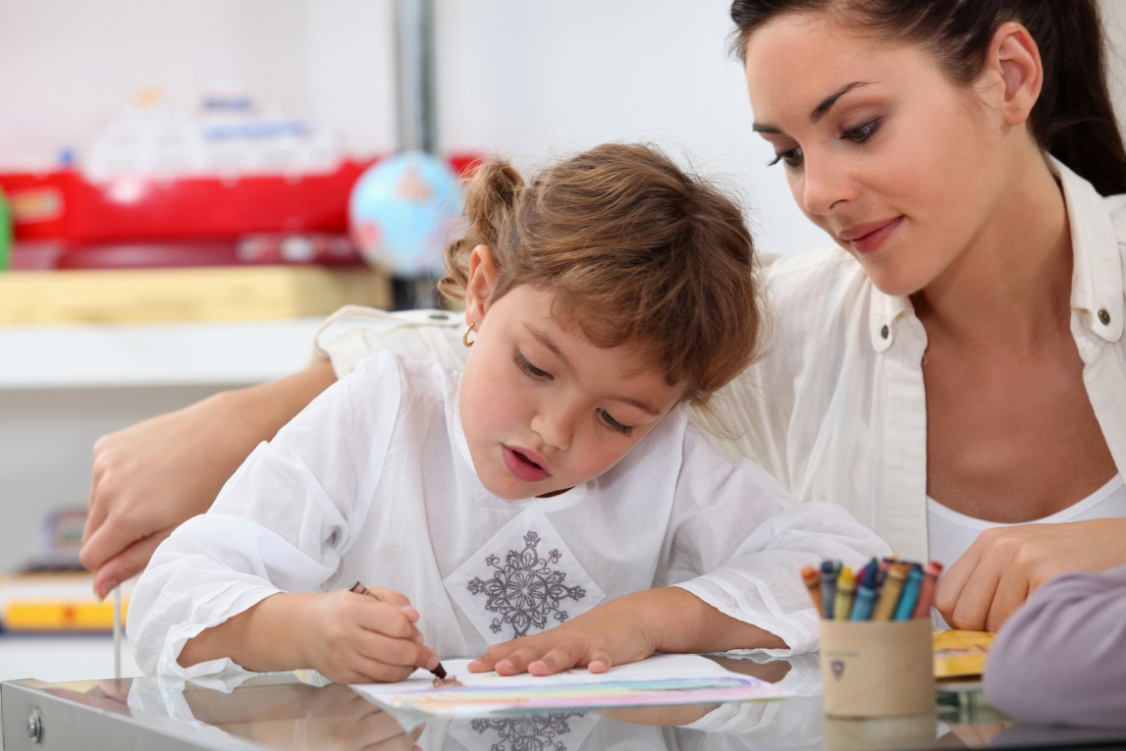

Подготовила и провела:
Педагог-психолог
Мурашова Ю.В.

Дата проведения:
13 февраля

г. Томск, 2018
Добрый вечер уважаемые родители!

Мы очень рады вас приветствовать на нашем семинаре-практикуме «Развитие познавательных процессов через игровые технологии»

А чтобы лучше погрузится в атмосферу принятия важной информации, предлагаю создать друг у друга позитивный настрой и хорошее настроение, а для этого выполним упражнение на знакомство в самопрезентации:

Добрый день …(назвать имя соседа справа), меня зовут Юлия, желаю вам хорошего настроения. Далее передается игрушка по кругу. Участники желают друг другу добрые слова, таким образом, знакомясь, проговаривая свои имена и имена соседей по кругу и дарят положительные эмоции на протяжении всей игры.
Отлично! Зарядив друг друга добрыми словами, перейдем к следующей части нашего семинара, поговорим о результатах начального обследования на предмет готовности детей к школьному обучению:
- уровень выше среднего имеет 1 ребенок, это 4,5% группы;
- средний уровень (норма) имеют 19 детей, это 86,4% группы;
- уровень ниже среднего имеют 2 детей, это 9,1% группы.

Требуют дополнительного развития процессы, которые имеют слабый уровень развития, это:

- понятийно-интуитивное и понятийно-логическое мышление – умение анализировать, выделять главное из второстепенного, понимать суть того, что содержится в задании.

- зрительно-моторная координация – это согласованные действия рук и глаза. С помощью зрения ребенок изучает окружающую действительность, контролирует свои движения, благодаря чему они становятся более совершенными и точными. Глаз как бы «обучает» руку, а с помощью ручных движений в предметах, которыми манипулирует ребенок, открывается больше новой информации. Глаз видит – рука изображает – такое единство и тесное взаимодействие двух органов достигается в старшем возрасте при условии последовательного и равнозначного их развития. Зрительно-моторная координация занимает важное место в формировании навыка готовности к письму.

Так как, готовность ребенка к школе – единая задача детского сада и семьи, то предлагаю погрузиться в интересное путешествие под названием «Развитие познавательных процессов через игровые технологии».
- Что такое познавательные процессы? Какова их роль в обучении?
(Ответы родителей)

Познание — специфическая, уникальная деятельность человека, направленная на создание идеальной модели окружающей среды.
Познавательная процессы – процессы, происходящие в психике человека, отражающиеся в динамически изменяющихся психических явлениях (ощущение, восприятие, ориентация в пространстве, память, мышление, воображение, и т.д.). Сейчас подробнее рассмотрим основные из них.

Внимание - это форма организации познавательной деятельности, направленной на выбранный объект. Уровень внимания определяется комплексом основных характеристик внимания: объем, концентрация, переключение и распределение; противоположные вниманию состояния – это отвлекаемость, неустойчивость.
Характерной особенностью внимания детей дошкольного возраста является доминирование непроизвольности, низкой сосредоточенности и концентрации на внешних объектах вербального плана. В старшем дошкольном возрасте идёт процесс совершенствования внимания: значительно возрастает объём и устойчивость, появляются элементы произвольности.
- А сейчас предлагаю вам поиграть.

Игра «Чего не стало?»
Рассмотрите внимательно картинку (картинка убирается). А теперь расскажите, что на ней изображено:
Кто сидел за столом?
Кто стоял около стола?
Какого цвета рубашка у Пятачка?
Что ел Винни Пух?
Что держал в руках Кролик?
(После беседы, показывается картинка и проверяется правильность ответов).

Существуют и другие игры для развития внимания, это:
«ЗАПРЕЩЕННОЕ ДВИЖЕНИЕ»
Ведущий показывает детям движение, которое повторять нельзя. Затем он показывает разные движения руками, ногами. Тот, кто повторил запретное движение, выбывает из игры. Запретным может быть любое движение или сочетание движений
«СКОЛЬКО ЧЕГО?»
Ребенка просят осмотреть комнату и назвать как можно больше имеющихся предметов, начинающихся на букву "К", "Т", "С", все стеклянные или металлические, все круглые, или все белые предметы.
«ЗАЧЕРКНИ»
Ребенку предлагается таблица, где в несколько рядов изображены знакомые предметы или геометрические фигуры. Нужно зачеркнуть, например, все елки или все квадраты.

Ориентация в пространстве – это способность различать местоположение предметов, учитывать их перемещение необходимы для общей ориентировки в пространстве и на бумаге. В школе ребёнку предстоит свободно распознавать понятия: «вверх», «низ», «право», «лево»; «между», «под», «над» и т.д. Учитель использует эти понятия, объясняя, где находится задание в учебнике, как правильно писать в тетради, сколько клеток отступить сверху, справа и т.д. Чтоб это не вызвало затруднений у первоклассника, нужно заранее подготовить его и научить чётко ориентироваться в пространстве.
Итак, поиграем…

Игра «Найди клад»
Цель – развитие ориентации в пространстве относительно собственного тела и окружающей обстановки
- 2 шага вперед, повернуть направо
- 3 шага вперед, повернуть влево
- 2 шага вперед
- 3 шага назад, повернуть влево
- 2 шага вперед, повернуть влево
- 1 шаг вперед, повернуть направо, повернуть еще раз направо
- 3 шага вперед

- Если вы заметили, что ребёнок слабо ориентируется в пространстве полезно поиграть с ним в игры с кладами. Спрятав что-то, направляйте его поиск командами: далеко, близко, слева, справа, выше, ниже.
- Идя по улице, порассуждайте, что где находится. Можно научить ребёнка пользоваться планом-картой. На природе полезно поиграть в «Казаки-разбойники», стрелочками помечая путь скрывающейся команды.
- Интересна игра с фонариком в следопыта, когда ребёнок вечером лучом показывает, куда лучше вам пройти - влево, вправо или прямо.

Восприятие – целенаправленный и активный интеллектуальный процесс по формированию образов окружающего мира. В процессе восприятия у старших дошкольников усиливается роль зрительного сравнения, переработка вербального материала. Адекватное восприятие сенсорных событий имеет решающее значение для развития операций мыслительной деятельности. У дошкольников мы развиваем зрительное (цвет, форма, величина), слуховое (речевые и неречевые звуки), тактильное восприятие.
А сейчас снова поиграем. Помните, когда вы играете с ребенком, просьбы, инструкции и задания должны быть четкими и понятными.

Игра «Чудесный мешочек»
Цель - развитие различных видов восприятия, на примере материалов.
В мешочке лежат предметы, изготовленные из различных материалов (дерево, металл, пластик, бумага, ткань).
Выходят два родителя, по очереди тянут предметы. Выигрывает тот, кто угадывает наибольшее количество.
Например, Ребенок нащупывает предмет, называет его и из чего сделан - деревянный кубик.

Для развития разных видов восприятия можно использовать такие игры, как:

Развитие зрительного восприятия
1. Игра «Разрезные картинки»
2. Упражнение «Выбор недостающего фрагмента изображения»
3. Игра «Лабиринты»
4. Игра «Что забыл нарисовать художник»
Развитие слухового восприятия
5. Игра «Узнай по звуку»
Ребенок садится спиной к взрослому, который производит шумы и звуки различными предметами. Ребенок должен догадаться, чем произведен звук.
6. Игра «Найди коробочку с таким же шумом»
Развитие тактильного восприятия
7. Игра «Найди пару»
Ребенку предлагают с завязанными глазами на ощупь найти пары одинаковых пластинок (пластины оклеены бархатом, наждачной бумагой, вельветом, фланелью и др. материалами)
Развитие обоняния
8. Игра «Узнай фигуру»
На столе раскладываются геометрические фигуры, одинаковые с теми, что лежат в мешочке. Педагог показывает любую фигуру и просит ребенка достать из мешочка такую же.
9. Игра «Овощи и фрукты»
Предложить определить по запаху с закрытыми глазами, лежащие в стаканах продукты и разделить на овощи и фрукты.

Память – психический познавательный процесс, состоящий в отражении личного опыта, сложившегося в зависимости от социального окружения.
В дошкольном возрасте развивается словесная память в процессе активного освоения речи; возникает произвольная память, связанная с возрастанием регулирующей роли речи, появлением произвольных механизмов поведения и деятельности.
Для развития памяти можно организовать игры:
- «Запомни картинки»,
- «Повтори слова»,
- «Что ты видел сегодня на улице?». Необходимо помнить, что игры на развитие памяти не должны сильно утомлять ребенка! Память – навык, который лучше всего нарабатывать постепенно.

Игра «Запрещенное движение»
Родители повторяют за ведущим все движения, кроме одного «запрещенного» (например, хлопка), кто ошибается, тот садится.

Игра «Запомни картинки»
Родителям предлагается запомнить 10 картинок, например игрушечный автомобиль, конфета, карандаш, точилка, расческа, ложка... В течение короткого времени взрослый (ребенок) запоминает, а потом должен назвать картинки, которые запомнил, остальные проверяют.

Для развития памяти можно использовать вот такие игры:
«Запомни картинки», «Повтори слова», «Что ты видел сегодня на улице?», «Что изменилось?», «Кого не стало?» и др. Необходимо помнить, что игры на развитие памяти не должны сильно утомлять ребенка! Память – навык, который лучше всего нарабатывать постепенно.

Игра «Забывчивый художник»
Забыл этот художник нарисовать одну важную деталь в своем рисунке. А рисовал он хорошо знакомый ребенку предмет. Человек на рисунке без носа…, дом без окон…, собака без хвоста. Остается только просить помощи у нашего малыша, чтобы понять, чего же не хватает на картинке. Пускай сам ребенок и нарисует недостающее. Со временем, « склероз» у художника будет прогрессировать… он станет упускать в рисунке более мелкие детали, отсутствие которых труднее заметить.
Более взрослые дети могут выступать в этой игре в качестве художника, и уже задачей взрослого будет угадать: «Чего же не хватает?»

Игра «Кто больше запомнит»
Участники игры садятся в круг. Первый участник называет любое слово. Например, цветок. Следующий участник игры повторяет названное слово и произносит любое свое. Например, лес. Третий участник игры повторяет уже два предыдущих слова (цветок, лес) и произносит свое: школьник. И так далее. Победителем становится тот, кто сможет воспроизвести наибольшее количество слов. Игру можно начинать несколько раз.

Мышление - это процесс обобщенного и опосредованного отражения сущностных характеристик, причинно-следственных связей между явлениями окружающей действительности посредством вербализации.
Выделяют три вида мышления:
1. наглядно-действенное (познание с помощью манипулирования предметами);
2. наглядно-образное (познание с помощью представлений предметов, явлений);
3. словесно-логическое (познание с помощью понятий, слов, рассуждений).

Наглядно-действенное мышление особенно интенсивно развивается у ребенка с 3-4 лет. Он постигает свойства предметов, учится оперировать предметами, устанавливать отношения между ними и решать самые разные практические задачи.
На основании наглядно-действенного мышления формируется и более сложная форма мышления -наглядно-образное. Оно характеризуется тем, что ребенок уже может решать задачи на основе представлений, без применения практических действий. Это позволяет ребенку, например, использовать схематические изображения или считать в уме.
К 6-7 годам начинается более интенсивное формирование словесно-логического мышления, которое связано с использованием и преобразованием понятий. Однако оно не является ведущим у дошкольников. Все виды мышления тесно связаны между собой. При решении задач словесные рассуждения опираются на яркие образы. В то же время решение даже самой простой, самой конкретной задачи требует словесных обобщений.

Для понимания процесса развития мышления, вам, уважаемые родители предлагается немного «поиграть» - побыть в роли детей. Внимательно слушайте инструкцию и выполняйте задание.

Игра «Что снаружи, что внутри?»
Психолог называет пару предметов, а родители говорят, что может быть снаружи, а что - внутри.
Например, дом - шкаф; книга - шкаф; сумка - кошелек; кошелек - деньги; кастрюля - каша; аквариум - рыбы; будка - собака; нора - лиса.

Игра «Что сначала – что потом?»
Психолог раздает родителям серии сюжетных последовательных картинок, родителям необходимо разложить их в правильной последовательности и составить связно0логический рассказ.

УПРАЖНЕНИЕ НА РАЗВИТИЕ СКОРОСТИ МЫШЛЕНИЯ
Предложите ребенку поиграть в такую игру: вы будете начинать слово, а он - его заканчивать. "Отгадай, что я хочу сказать?"
Всего предлагается 10 слогов: ПО, НА, ЗА, МИ, МУ, ДО, ЧЕ, ПРЫ, КУ, РУ.
Если ребенок быстро и легко справляется с заданием, предложите ему придумать не одно слово, а столько, сколько он сможет. Фиксируйте не только правильность ответов, но и время, которое является показателем скорости мыслительных процессов, сообразительности, речевой активности.
Литературные тексты
Цель: Побуждать находить скрытый смысл рассказа, логически объяснять его, делать простейшие умозаключения.

Утёнок
Как-то раз на лужайке подошла к утенку коза. «Ой, какой ты маленький» сказала она утенку. Утенок отбежал от козы и слышит в траве жук жужжит: «Ого, какой ты большой утенок». Утенок призадумался: «Большой я или маленький?» (А ты как думаешь?)

Лев и лиса
Лев заболел и не мог выходить из своего дома. Тогда он стал приглашать зверей к себе в гости. Пришла ко льву лиса и остановилась у порога.
- Почему ты не заходишь в мой дом? - спрашивает Лев у Лисы.
- Потому что я вижу много следов, которые ведут к твоему дому, и не вижу
следов, которые ведут обратно.
(Почему Лиса не вошла в дом ко Льву? О чем говорили следы?)

Бараночка
Один мальчик захотел кушать. Он купил в магазине булочку и не наелся. Он купил себе еще булочку, съел и не наелся. У него осталось немного денег, он купил маленькую бараночку, съел и наелся. Мальчик подумал: «Зачем я покупал булочки, лучше бы я купил маленькую бараночку» (Правильно ли думал мальчик? Наелся бы мальчик бараночкой? Почему?)

Воображение – это психический познавательный преобразовательный процесс, заключающийся в создании новых оригинальных образов путем переработки воспринимаемого материала на основе индивидуального опыта. Развитие детского воображения связывается с усложнением сюжетно-ролевой игры, что обуславливает переход от репродуктивного к творческому воображению, от непроизвольного к произвольному воображению. Воображение начинает выполнять две основные функции: защитную, связанную с формированием практических навыков познания окружающего мира, и познавательную, позволяющую разрешить проблемную ситуацию и регулирующую психическое состояние путём создания воображаемой ситуации, отвлечённой от реальности.

Для развития воображения можно организовать такие игры, как:
- «Закорючки»,
- «Продолжи рисунок»,
- «Дорисуй картинку»,
- «Сочиняем сказку сами»,
- «Кляксография».

Предлагаю поиграть…

Игра «Придумай рисунок»
Родителям предлагаются листы формата А4 с заранее нарисованными на них простыми фигурами (восьмерка, две параллельные линии, квадрат, треугольники друг на друге). Каждый элемент необходимо превратить в часть более сложного рисунка.

Зрительно-моторная координация - это особый вид восприятия, который обеспечивается единством работы зрительного, слухового и кинестетического анализаторов.
Самый благоприятный период для развития интеллектуальных и творческих возможностей человека - от 3 до 9 лет, когда кора больших полушарий еще окончательно не сформирована. Именно в этом возрасте необходимо развивать память, восприятие, мышление, внимание. Вся дальнейшая жизнь ребенка потребует использования точных, координированных движений кистей и пальцев, которые необходимы, не только, чтобы одеваться, но и рисовать, писать, а также выполнять множество разнообразных как бытовых, так и учебных действий, впоследствии обучению письму в школе. А письмо — сложный координационный навык, требующий сформированной зрительно-моторной координации, правильной координации всего тела, слаженной работы мышц всей руки и работы мелких мышц кисти.

ТРЕНИРОВКА ЗРИТЕЛЬНО-МОТОРНОЙ КООРДИНАЦИИ.

1. Выкладывание разных узоров из мозаики по образцу.

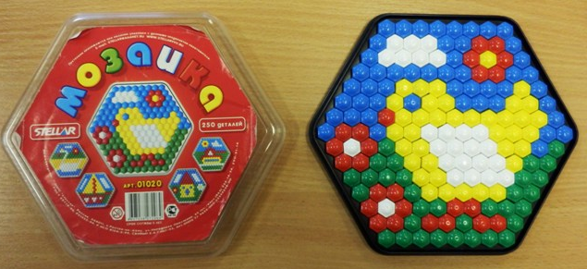

2. Собирание различных конструкторов по схеме-образцу.
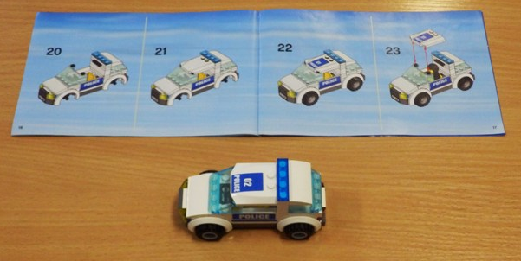

3. Выкладывание рисунков  из палочек по образцу  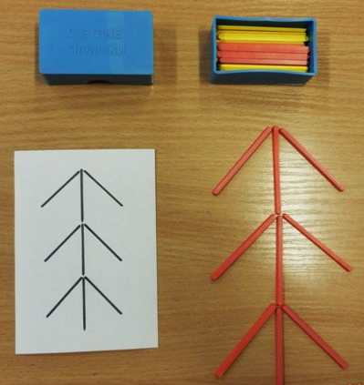 | 4. Выкладывание рисунков из геометрических фигур по образцу  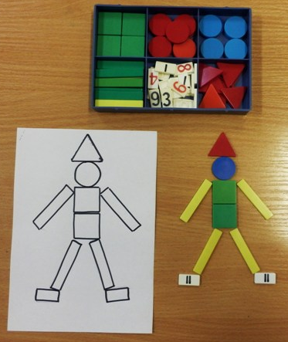

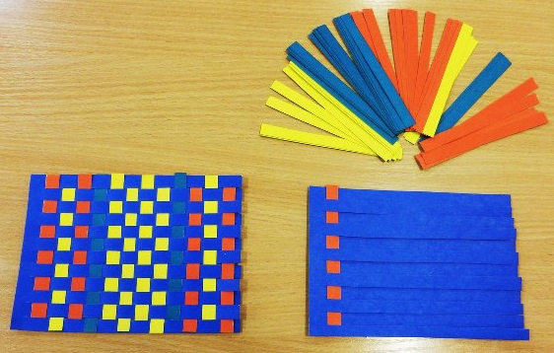

5. Плетение ковриков из бумажных полосок по образцу.

6. Плетение из бисера по образцу.
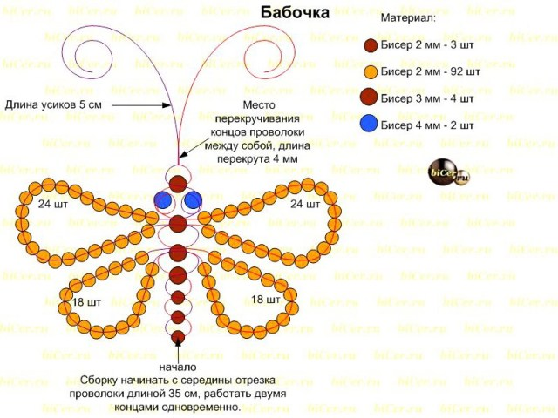

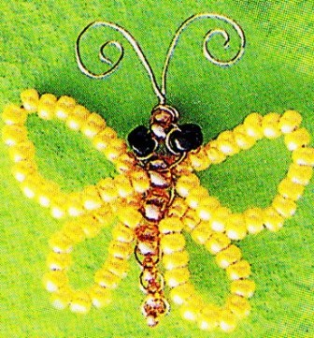

7. Рисование по клеточкам крестиками по образцу.  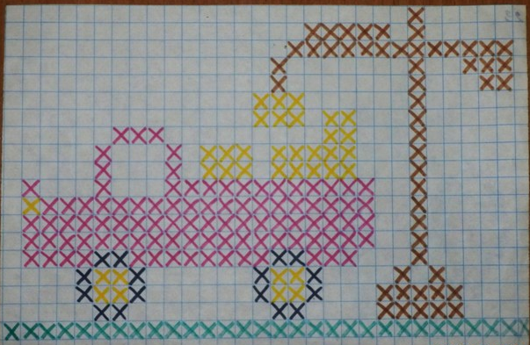 | 8. «Продолжи ряд» (рисование различных бордюров).  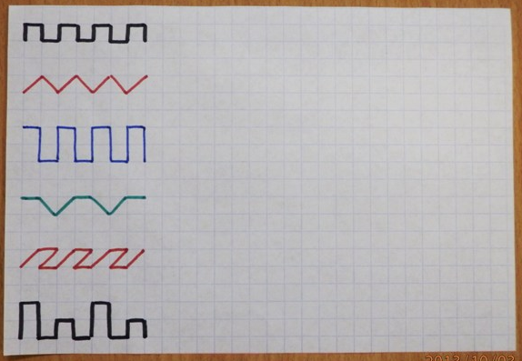

9. «Дорисуй левую (правую) половинку рисунка.
10. «Нарисуй такой же».
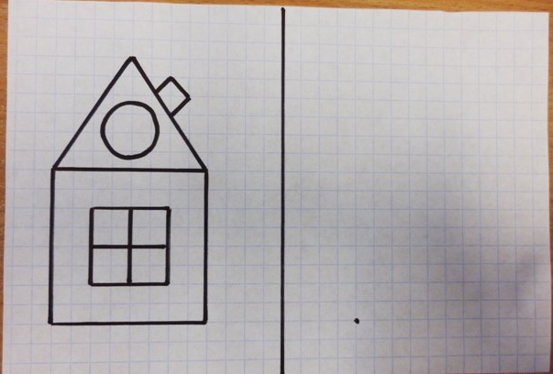
11. «Заштрихуй так же».
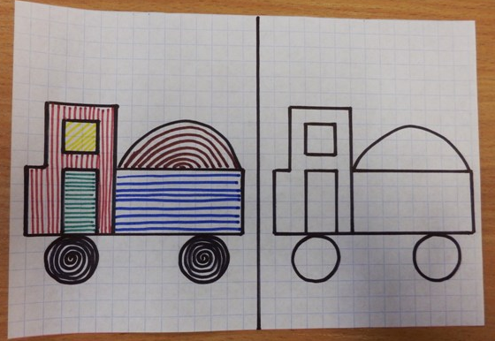

12. «Письмо в воздухе». (Дети рисуют в воздухе различные предметы, цифры, буквы).

Дополнительный материал для проведения игр

- Игра «Найди клад» (пройди маршрут)
Стимульный материал:
2 шага вперед, повернуть направо
3 шага вперед, повернуть влево
2 шага вперед
3 шага назад, повернуть влево
2 шага вперед, повернуть влево
1 шаг вперед, повернуть направо, повернуть еще раз направо
3 шага вперед

Способность различать местоположение предметов, учитывать их перемещение необходимы для общей ориентировки в пространстве и на бумаге. В школе ребёнку предстоит свободно распознавать понятия: «вверх», «низ», «право», «лево»; «между», «под», «над» и т.д. Учитель использует эти понятия, объясняя, где находится задание в учебнике, как правильно писать в тетради, сколько клеток отступить сверху, справа и т.д. Чтоб это не вызвало затруднений у первоклассника, нужно заранее подготовить его и научить чётко ориентироваться в пространстве.

Рекомендации:
- Если вы заметили, что ребёнок слабо ориентируется в пространстве полезно поиграть с ним в игры с кладами. Спрятав что-то, направляйте его поиск командами: далеко, близко, слева, справа, выше, ниже.
- Идя по улице, порассуждайте, что где находится.
- Можно научить ребёнка пользоваться планом-картой.
- На природе полезно поиграть в «Казаки-разбойники», стрелочками помечая путь скрывающейся команды.
- Интересна игра с фонариком в следопыта, когда ребёнок вечером лучом показывает, куда лучше вам пройти - влево, вправо или прямо.
- Острота детской памяти зависит от того, понимает ли ребёнок смысл того, что запоминает. Монотонное зазубривание, заучивание по принципу «надо» не поможет глубоко усвоить материал, не вызовет в сознании ребенка ярких образов, представлений, ассоциаций.

- Игра в "10 слов". Проговорите 10 слов и попросите ребёнка воспроизвести. На 5 раз он может повторить 7-9 слов, и это хороший результат.

- Игра "Запоминаем, рисуя".
Цель: развитие памяти.
Ведущий заранее готовит список из 20 слов: солнце, стол, цветок, арбуз, карандаш, мяч, книга, линейка, морковь, птица, гвоздь ,лампочка, конфета, телевизор, дерево, ножницы, яблоко, телефон, кольцо, чайник.
Ведущий последовательно называет слова, после каждого названного слова считает до трёх. За это время участники должны успеть каким угодно рисунком зарисовать для запоминания названное слово. Пусть рисунок будет не совсем понятен для других, лишь бы играющий мог потом по порядку назвать слова. Кто запомнил больше слов тот и выиграл.
Развитое зрительное внимание, произвольное осознанное внимание необходимо школьнику для умения увидеть и удерживать образы, возникающие в процессе обучения / знаки, рисунки, предметы и т.д./. Лишь в активной игре с определёнными правилами формируются основы концентрации, переключения и распределения внимания. Не умея быстро сконцентрировать своё внимание, делать на уроке то, что необходимо, ребенок "плавает" в океане учебной информации, вызывая недовольство учителя и родителей. Так первоклассник может пропустить мимо ушей задание, не "разглядеть" картинку в учебнике, забыть портфель в коридоре. Тренировки помогут развить внимание, ответственность и самостоятельность.
По дороге из детского сада спросите ребёнка, во что были одеты его друзья, куда он положил игрушку, которой играл, и о многом другом.Дайте задание сосчитать, сколько женщин и мужчин вам встретится.

- «Разложи картинки», «Что сначала, что потом?»
Ребенку предлагается серия картинок, которые необходимо разложить по хронологии событий и составить полноценный, развернутый рассказ.
Форма - надёжный признак предмета, вещи. Она включает в себя сочетание различных деталей, элементов, характеризующих данный предмет, т.е являющихся определяющими и существенными для его узнавания среди других. Являясь показателем развития восприятия, эта способность позволяет отличать одни предметы от других, выделять сходства и различия, выделять контуры, границы, замечать чёткость, яркость, цвет форм. Выяснив, на сколько ребёнок чётко отличает форму, вы можете различать эту способность через практические занятия:
Поиграйте с ним на прогулке, по дороге в садик, в игру "Найди форму", попросив отметить всё круглое, треугольное, квадратное и т.д.

- «Придумай рисунок»
Цель: развивать воображение детей, мелкую моторику рук.
Ход игры: простую фигуру (восьмерку, две параллельные линии, квадрат, треугольники, стоящие друг на друге) надо превратить в часть более сложного рисунка. Например, из кружка можно нарисовать рожицу, мячик, колесо машины, стекло от очков. Варианты лучше рисовать (или предлагать) по очереди. Кто больше? Необходимо рисовать их так, чтобы можно было узнать, на что это похоже.

Рекомендации родителям по развитию познавательных процессов
Развитие восприятия  Восприятие — это отражение сознанием человека предметов и явлений действительности в момент их воздействия на органы чувств.  Развитие восприятия не происходит само собой. Здесь велика роль взрослого, который специально организует деятельность учащихся по восприятию тех или иных объектов, учит выявлять существенные признаки, свойства предметов и явлений.  Учите ребенка:  - Различать не только цвета, но и их оттенки.  - Различать форму предметов и геометрические фигуры.  - Делить геометрические фигуры на 1,2,3, 4 равные части.  - Сравнивать предметы по величине (длине, ширине, высоте).  - Выражать словами, какой предмет больше (меньше), длиннее (короче), выше (ниже), шире (уже).  - Сравнивать до 10 предметов, различных по величине.  - Измерять длину предметов с помощью условной мерки (нитки).  - Анализировать предмет, выделять в нем мелкие детали.  - Различать и называть части суток, их последовательность.  - Понимать значение слов вчера, сегодня, завтра. Знать дни недели, месяцы года.  - Различать основные признаки разных времен года.  - Различать предметы на ощупь.  - Внимательно и последовательно рассматривать предмет и явление.  - Ориентироваться в пространстве по картине: слева, справа, вверху, внизу, перед, за, между, рядом.  Игры и упражнения, способствующие  развитию восприятия  - «Перевертыши». Взрослый рисует геометрические фигуры: квадрат, треугольник и т.д. Ребенок должен превратить их в любой рисунок.  - «Узнай форму». Ребенок должен узнать в окружающих предметах форму геометрической фигуры.  - «Найди отличия». Ребенок учится находить отличия в похожих предметах.  - «О чем я говорю?». Взрослый описывает какой-либо предмет, а ребенок должен догадаться, и наоборот.  - Какое время года?». Взрослый называет время года, а ребенок называет его признаки.  - «Угадай предмет». Взрослый рисует пунктиром или точками очертание предмета, ребенок должен узнать предмет. | Развитие внимания  Внимание - это проявление избирательной направленности процессов сознания. Уровень развития внимания во многом определяет успешность обучения ребенка в школе.  Рекомендации родителям по развитию  процессов внимания  Все свойства внимания значительно развиваются в результате упражнений:  - выкладывания узора из мозаики;  - выкладывания фигуры из палочек по образцу;  - исключения лишнего;  - нахождения различий в двух похожих картинках;  - нахождения двух одинаковых предметов среди множества предметов;  - срисовывания по клеточкам;  - нахождения одной буквы в газетном тексте (при повторе упражнения количество отмеченных букв за единицу времени увеличивается).  Игры, способствующие развитию внимания  - «Да и нет, не говорите, черный с белым не носите..». Взрослый задает ребенку вопросы. Ребенок отвечает на них, но при этом не должен называть запрещенные цвета и не говорить «да» и «нет».  - Игры-головоломки, загадки  - Поиск отличий на одинаковых картинках, поиск одинаковых предметов и т.д.  - «Будь внимателен». Выполнение гимнастических упражнений по словесной команде.  - «Волшебное слово». Взрослый показывает упражнения, а ребенок выполняет их только в том случае, если взрослый говорит «Пожалуйста!».  - «Где что было». Ребенок запоминает предметы, лежащие на столе, затем он отворачивается. Взрослый передвигает (убирает или добавляет) предметы; а ребенок указывает что изменилось.  - «Назови, что ты видишь». Ребенок за одну минуту должен назвать как можно больше предметов, находящихся в комнате.  - «Карлики и великаны». Ребенок должен выслушивать словесную инструкцию взрослого, не обращая внимания на его действия. | Развитие памяти  Память - способность к получению, хранению и воспроизведению информации. Память лежит в основе способностей ребенка, является условием обучения, приобретения знаний, умений.  Как помочь ребенку развить память?  - Проконтролируйте, чтобы тот материал, который запоминает ребенок, был ему понятен.  - Время для изучения материала лучше поделить на разумные временные отрезки, так как малыми порциями материал запоминается не только быстрее, но и надолго.  - Попросите ребенка выученный материал повторить на второй день.  - При заучивании предлагайте ребенку проговаривать вслух.  - Заинтересуйте ребенка той информацией, которую он изучает, так как высокая мотивация обучения оказывает очень большое положительное влияние на память.  - При появлении у ребенка явных признаков утомления сделайте перерыв.  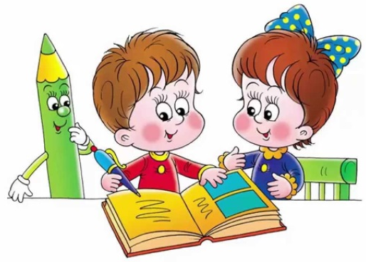

Развитие мышления  Мышление - способность связывать образы, представления, понятия, определять возможности их изменения и применения, обосновывать выводы, регулирующие поведение и общение.  Что делать родителям?  - Развивать умственные способности через овладение действиями замещения в разных видах деятельности (самый простой вариант: предметы – заместители, когда дети используют один предмет для разных целей: карандаш как градусник, вилка, заколка и т.п.)  - Учить составлять группу из отдельных предметов (карандаш, скрепки, ручка – канцелярские принадлежности).  - Учить классифицировать и обобщать предметы по характерным признакам или назначению.  - Учить понимать смысл литературного произведения; воспроизводить в правильной последовательности содержание текста с помощью вопросов.  - Учить сравнивать предметы (чем похожи и отличаются яблоко и груша).  - Учить соотносить схематические изображения с реальными предметами.  - Побуждать делать самостоятельные выводы.  - Учить отвечать на вопросы, делать умозаключения.  - Способствовать познанию свойств различных материалов, их функционального потенциала, созданию образов, моделей различных предметов посредством изобразительной деятельности (лепки, аппликации, рисования и т.д.)  - Учить устанавливать причинно-следственные связи.  - Способствовать переходу к решению задач в уме.  Игры и упражнения, способствующие  развитию мышления  - «Разложи картинки». Ребенку предлагается серия картинок, которые необходимо разложить по хронологии событий и составить полноценный, развернутый рассказ.  - «Закончи слово». Взрослый называет слог, а ребенок называет как можно больше слов по начатому слогу.  - «Творческий подход». Ребенку называют или показывают предметы, не имеющие определенного назначения (веточка, орех, кусочек ватки); ребенок должен придумать, как можно использовать данный предмет.  - «Антонимы». Ребенок подбирает к слову взрослого противоположное по смыслу (легкий – тяжелый, сильный – слабый). | Эмоционально-волевая сфера.  !!! Взрослый должен!!!  - - ставить перед ребенком такую цель, которую бы он не только понял, но и принял ее, сделав своей. Тогда у ребенка появится желание в ее достижении;  - - направлять, помогать в достижении цели;  - - приучать ребенка не пасовать перед трудностями, а преодолевать их;  - - воспитывать стремление к достижению результата своей деятельности в рисовании, играх-головоломках и т. п.  Что поможет развить волевые усилия?  1. Игры с правилами. Они учат дожидаться своей очереди, своего хода, с достоинством проигрывать. Приучайте детей к смене деятельности, режиму дня.  Введение дома каких то правил.  Постоянные посильные трудовые поручения.  2. В развитие волевых усилий важен контроль!  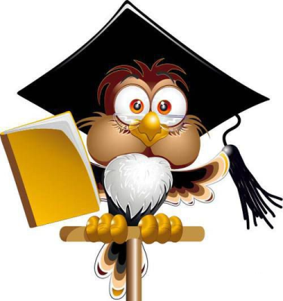  Для тренировки волевой готовности хороши и графические диктанты, в которых дети рисуют в определённой последовательности кружки, квадраты, треугольники и прямоугольники под вашу диктовку или по заданному вами образцу. Можно также попросить ребёнка подчёркивать или вычёркивать определенную букву или геометрическую фигуру в предложенном тексте. Эти упражнения развивают и внимание детей, их умение сосредоточиться на задании, а также их работоспособность. Если ребёнок быстро устаёт, забывает последовательность фигур или букв, которые надо вычёркивать, начинает отвлекаться, что-то чертить на листочке бумаги с заданием, вы можете облегчить ему задачу, сказав, что ему осталось нарисовать ещё одну или две строчки (или подчеркнуть ещё 5–10 букв). | В том случае, если деятельность вашего ребёнка нормализуется, можно говорить о наличии волевой готовности, хотя и не очень хорошо развитой. В том же случае, если ребёнок так и не сможет сосредоточиться, волевая регуляция поведения у вашего ребёнка отсутствует, и он не готов к школьным занятиям. Значит, надо продолжать с ним упражнения, прежде всего, учить его слушать ваши слова.  Для обеспечения эмоционального благополучия ваших детей рекомендую следующее:  1. использовать живое эмоциональное общение с ребенком;  2. доверительно относится к нему;  3. создавать ситуации успеха;  4. поощрять за личные достижения;  5. выяснять причины неудач ребенка, обсуждать их с ним и оказывать необходимую помощь.  6. оставайтесь любящим и понимающим родителем и НЕ БЕРИТЕ НА СЕБЯ РОЛЬ УЧИТЕЛЯ!  7. постарайтесь достижения ребенка не сравнивать с достижениями других детей, взрослых.  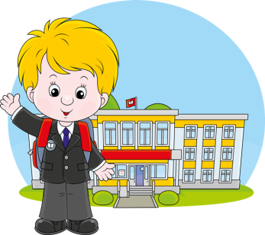  Ваша любовь и терпение будут служить гарантом уверенного продвижения  в учебе для вашего малыша. Успехов ВАМ!!!

